Муниципальное дошкольное образовательное учреждение

детский сад № 22

«Чердак времени как пространство знакомства с русской народной культурой»

Жукова Юлия Евгеньевна, заведующий

Румянцева Ксения Борисовна, педагог-психолог

Филиппович Елена Владимировна, воспитатель

Тел. 8(4855) 26-69-20

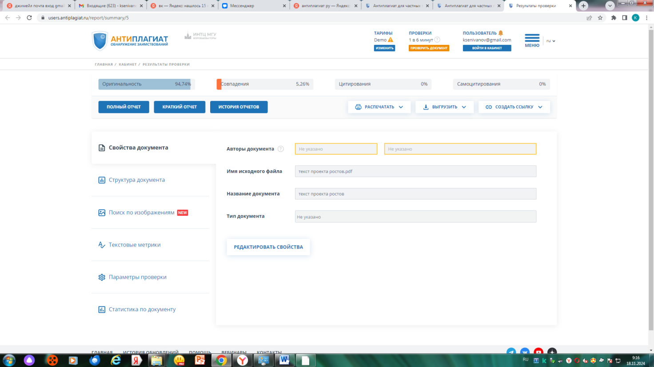

Дошкольный возраст – неповторимая страница в жизни каждого человека. В этот период устанавливается связь ребенка с ведущими сферами бытия: миром людей, природы, предметным миром. Происходит приобщение к культуре, к общечеловеческим ценностям.

Ведущая роль в воспитании детей принадлежит педагогу. Он проектирует завтра будущего гражданина. Воспитание осуществляется и тогда, когда педагог преднамеренно ставит задачу показать, объяснить, научить, проверить, и тогда, когда ребенок сам выбирает ту или иную деятельность. Процесс воспитания непрерывен. Для педагогов это положение приобретает особое значение, ибо воспитание осуществляется не от случая к случаю, не тогда - когда этого требует та, или иная ситуация, а целенаправленно постоянно.

Педагог организует жизнь детей в детском саду так, чтобы каждый день и час открывал им новое, развивал их ум, формировал основы личности.

Воспитание - кропотливый процесс, требующий от педагога умения понимать детей, их особенности избирательно использовать методы воздействия на них. Это обязывает его вникать в мотивы детских поступков, изучать своих питомцев на протяжении всего пребывания в детском саду, повседневно, во всех видах деятельности. Успех воспитания во многом зависит от контакта педагога с детьми. Важно, чтобы с первых дней дети почувствовали расположение к нему, уверенность в том, что в любой момент найдут у него поддержку и непременно будут поняты. Если педагог находит время для каждого ребенка, внимателен и чуток, приходит на помощь в минуты затруднений, может почувствовать, приободрить, приласкать, создать такую обстановку в группе, в которой дети чувствуют себя как дома, у них растет привязанность к своему детскому саду, к друзьям, к воспитателю.

Ребенок невидимыми нитями истории связан с нашими далекими предками. С их традициями и культурой, мышлением. Живя в настоящем, он держит в руках эти невидимые нити. Ребенок – и никто другой – свяжет их с нитями будущего. Только приобщаясь через взрослых к достижениям материальной и духовной культуры, к формам сознания выработанным человечеством, ребенок становится человеком

В этом контексте приоритетное значение приобретают новые формы организации процесса патриотического воспитания, формирования народной идентичности и приобщения детей к истокам русской народной культуры.

**Цель:** Поиск эффективных форм организации различных видов деятельности для развития навыков будущего через знакомство детей с предметами прошлого.

**Задачи:**

1. Создать условия комфортного, доступного, открытого и привлекательного пребывания детей на Чердаке времени.

2. Формировать и наполнять среду Чердака времени для развития навыков будущего через знакомство детей с предметами прошлого.

3. Способствовать формированию интереса детей к предметам старины.

4. Поощрять желание детей стать носителями русской культуры.

5. Определить наиболее эффективные и интересные формы взаимодействия с детьми различных видов деятельности.

Инновационной идеей проекта является использование игровой локации «Чердак» и ресурса участия в федеральном проекте фонда «Университет детства» для качественной организации процесса приобщения детей к истокам народной культуры. Проект основан на принципах уважения личности ребенка, воспитания ответственности и создания среды, приспособленной для реализации необходимого вектора развития; содействует улучшению качества процесса воспитания и формирования осведомленности о русской народной культуре у детей дошкольного возраста.

В рамках реализации проекта в детском саду создана **игровая локация** «Чердак».

Это уголок истории, где происходит приобщение детей к народным традициям, обрядовым праздникам в форме игр и детских посиделок на Чердаке. Во все времена у всех народов основной целью воспитания является забота о сохранении, укреплении и развитии добрых народных обычаев и традиций, забота о передаче подрастающим поколениям житейского, духовного опыта, накопленного предшествующими поколениями. Сила народных традиций, прежде всего, заключается в человеческом, добром, гуманном подходе к личности ребенка, и требовании с его стороны взаимообратного человеколюбивого отношения к окружающим. При этом дети получают не только новые знания, но и становятся активными участниками.

Это место, где дети знакомятся с народным фольклором и непосредственно участвуют сами в исполнении народных песен, потешек, колыбельных, инсценировках сказок.

Это территория народной игры. Игра формирует интеллектуальные и физические особенности, с которыми ребенок будет жить долгие годы.

**Отчуждаемые продукты:**

1) Календарное планирование.

2) Практические рекомендации для педагогов, картотеки игр, подборки фольклорных произведений.

3) Банк видеоматериалов.

4) Диагностический инструментарий.

**Полученные результаты:**

1. Разработана и организована игровая локация на территории детского сада.

2. Повышен уровень сформированности представлений о народной культуре, положительного отношения к ней, предпосылок появления национальной идентичности у дошкольников.

3. Повышен уровень вовлеченности родительской общественности, интереса к народной культуре.

Список литературы

1. Бабаева Т. И., Гогоберидзе А. Г., Акулова О. В. и др. Мониторинг в детском саду. – СПб. : Детство – Пресс, 2010.

2. БотяковаО.Ю. Российский Этнографический музей - детям: Методическое пособие для педагогов ДОУ. Издательство: Детство-Пресс, 2001 г.

3. Князева О.А., Маханева М.Д. Приобщение детей к истокам русской народной культуры: Программа. Учебно-методическое пособие. Издательство: Детство-Пресс, 2020 г.

4. Науменко Г.М. Народный праздничный календарь в песнях, сказках, играх, обрядах. Часть 1 – зима, весна. Часть – 2 – лето, осень. – М., 2015

5. Чекулаева Е.О. Сто великих праздников / Е. О. Чекулаева. - М.: Вече, 2006. - 432с. - (100 великих). - ЧЗ

6. Народный календарь: Праздники, приметы и обычаи от Руси до России / Сост. А. А. Проскурин. - Ростов н/Д: Феникс, 2002. - 192с. - (Дом.энцикл.). - АБ

7. Праздники народов России: Энциклопедия. - М.: Росмэн, 2002. - 103с.:ил. - (РОСМЭН.). – АБ; Ч

8. История вещей: от А до Я. История знакомых предметов./ Региональный сайт детских библиотек.

<https://www.deti.spb.ru/catalog/den_znanii/ist_ve>